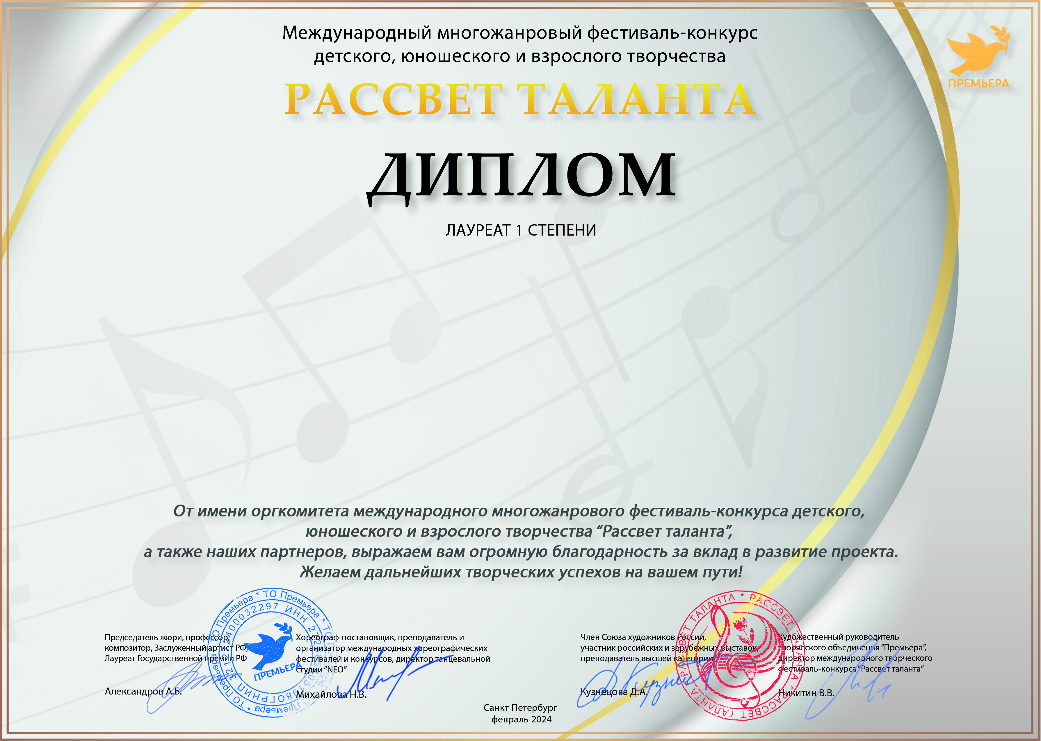
Серия КЛ № 1710

Семёнычев Денис Театр малых форм «Фантазеры»
(МБУ ДК «Узморский», Саратовская область Энгельсский район село Узморье)
Наставник: Семёнычева Наталья Леонидовна
Номинация: Художественное слово; категория: 12-16 лет
Конкурсная работа: Стихотворение «9 страничек»

